Инструкция для прохождения вступительных испытаний с применением ДОТ
1. Для прохождения вступительных испытаний Вам необходимо:
- персональный компьютер с web-камерой и микрофоном или ноутбук с web-камерой и микрофоном или смартфон с камерой.
- стабильно работающее интернет-соединение.
- установить на ПК с web-камерой или смартфон приложение ZOOM.
- бланк ответов (распечатать или разлиновать самостоятельно по шаблону).
- две ручки синего цвета.
2. Вы должны находиться одни в помещении, где планируете писать «работу», перед персональным компьютером или ноутбуком. На Вашем столе могут находиться только:
- ручки;
- бланк ответа;
- чистые листки бумаги (для черновиков);
- смартфон (только для экстренной связи с администратором видеоконференцсвязи);
- документ, удостоверяющий Вашу личность.
3. Распечатать бланк ответа по Ссылке. Если возможность печати отсутствует, то самостоятельно разлиновать чистый лист бумаги формата А4 в соответствии с шаблоном бланка ответов.
4. В день проведения вступительного испытания перейти по Ссылке. Во вновь открывшейся странице указано расписание, ссылка для перехода в видеоконференцию по соответствующей дисциплине, тестовые задания, бланк ответа.
5. Перейти по ссылке для доступа в соответствующую видеоконференцию. Предварительно необходимо установить на свой компьютер программное обеспечение Zoom
6. После входа в видеоконференцию необходимо пройти процедуру идентификации. Администратор видеоконференции откроет Ваше видеоизображение получаемое по web-камере и произведет визуальное сличение с документом, удостоверяющим личность и фотографией, присланными Вами на этапе подачи документов в приемную комиссию. В случае выявления подлога личности администратор имеет право удалить Вас с вступительного испытания.
7. Открыть тестовые задания по Ссылке (также задания будут размещены в чате Zoom).
8. Заполнить бланк ответов синей ручкой.
9. Во время проведения процедуры вступительного испытания Вы обязаны оставлять включенными свой микрофон. По запросу администратора видеоконференции Вы обязаны включить микрофон. За невыполнение этого требования Вы можете быть удалены с экзамена.
10. Во время проведения вступительного испытания, общение поступающего с администратором допускается только через Чат программного продукта Zoom.
11. После выполнения тестовых заданий, сканировать/фотографировать заполненный бланк ответов и выслать его на адрес электронной почты exam@sseu.ru в течение 20 мин. после окончания времени экзамена.

Инструкция по ZOOM:
После запуска приложения, появляется окно
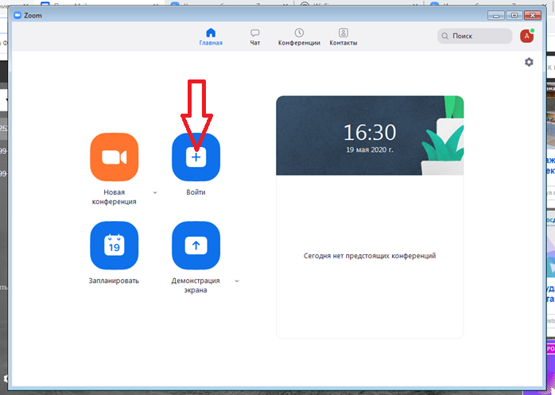
Нажимаем кнопку «Войти»
В появившемся окне в поле «Укажите идентификатор ..» скопируйте ссылку со страницы Ссылка.
В поле «Введите ваше имя» вводите свою Фамилию и Имя (в соответствии с паспортом)
Ставите галочку напротив «Не подключать звук»
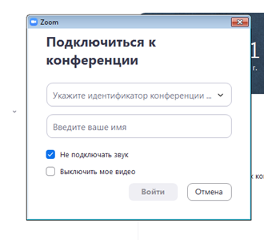
Нажмите «Войти»

Нажимаем «Подключение с видео»
После этого у Вас появится вот такое окно
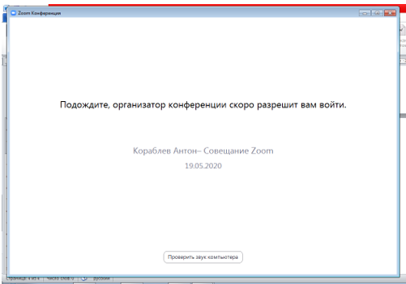
Ожидайте, когда организатор конференции дойдет до вашей регистрации.
Если у Вас прервалось видео соединение, подключитесь повторно.

